Приложение
Русский язык (7 класс)
Седьмое февраля
Изменение глаголов прошедшего времени по родам и числам
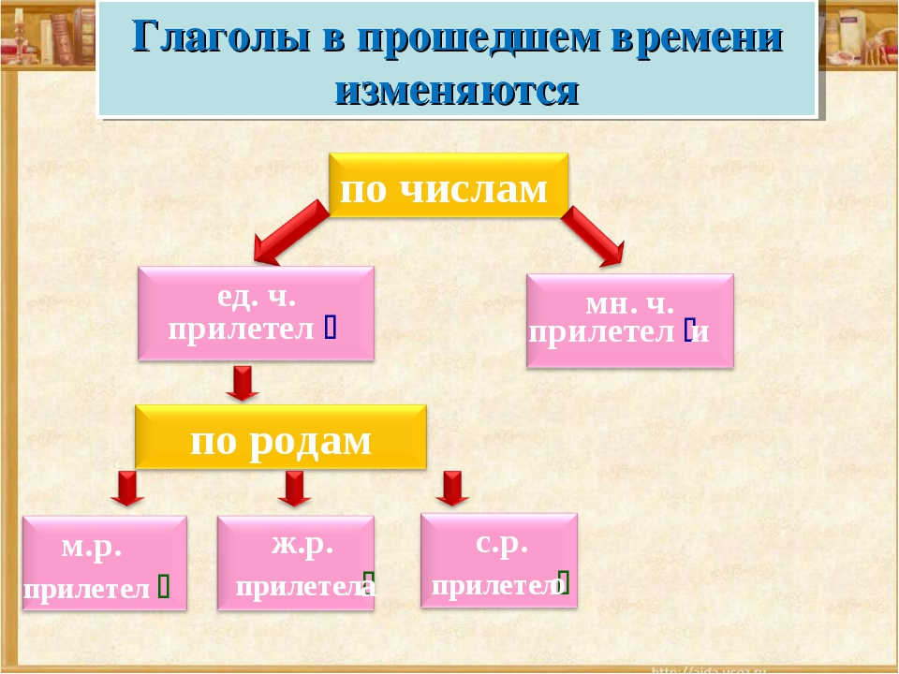

Выполнить упражнение 261, стр.204
Списать текст. Дописать, где нужно окончания глаголов прошедшего времени.
Осмотрел (м.р.)
Велел (м.р.)
Выписал (м.р.)
Сбило (ср.р.)
Взяли (мн.ч.)
Положили (мн.ч.)
Укрыли (мн.ч.)

Не мешали (мн.ч.)
Приказала (ж.р.)

Восьмое февраля
Правописание частицы НЕ с глаголами
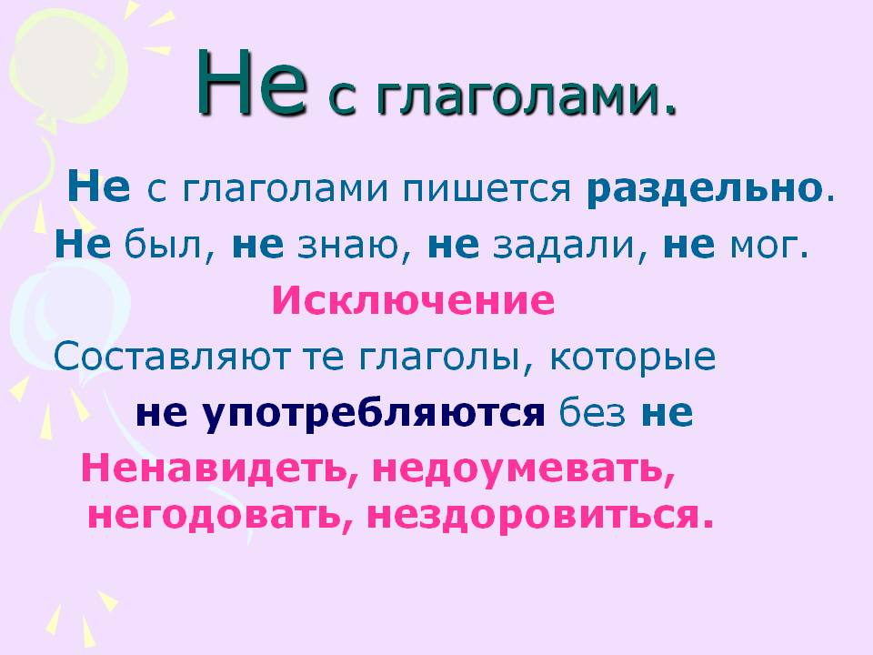
Выполнить упражнение 266, стр.207
Прочитать текст. Подчеркнуть глаголы со значением отрицания.
Не нарушал
Не шелестели
Не трепетала
Не ударялись
Не хрустел
Не нарушать

Десятое февраля
Правописание частицы НЕ с глаголами
Выполнить упражнение 271, стр.209
Прочитать пословицы и поговорки. Отыскать глаголы, которые потеряли частицу НЕ.
2.не говори
3. не понимаешь
6. не красит
7. не сиди
Одиннадцатое февраля
Изменение глаголов по лицам
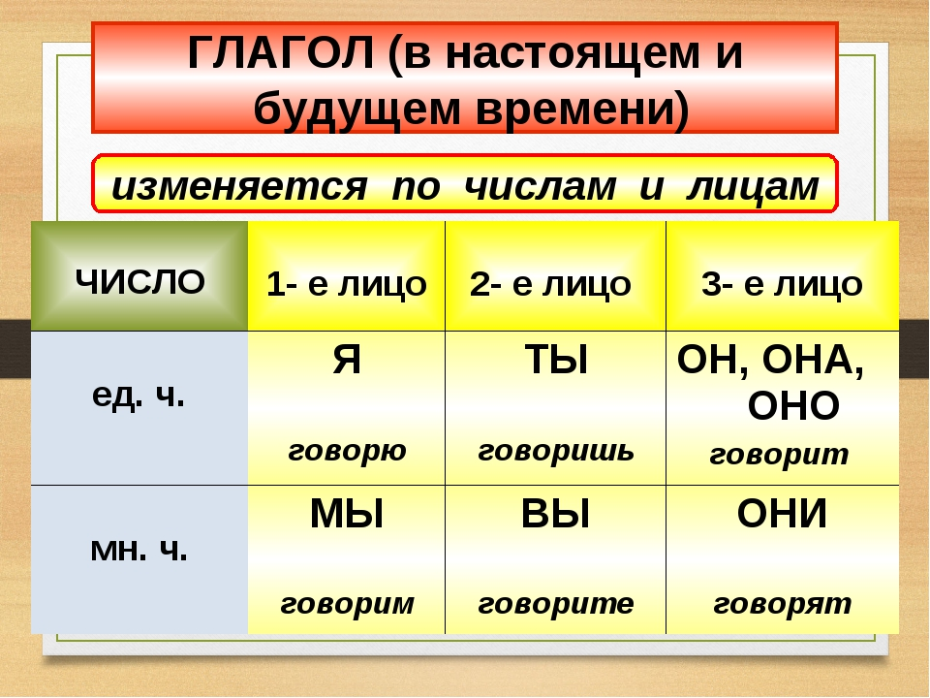
Выполнить упражнение 272, стр.210
Выписать из каждого предложения подлежащее, выраженное местоимением, и сказуемое, выраженное глаголом.
Я погуляю (1л., буд.вр.)
Ты гуляешь (2л., наст.вр.)
Он гуляет (3л., наст.вр.)
Мы погуляем (1л., буд.вр.)
Вы гуляете (2л., наст.вр.)
Они гуляют (3л., наст.вр.)

